La réfraction

I – Découverte sur youtube et phet


Regarder attentivement la video ci-dessous
https://www.youtube.com/watch?v=zAIYfuz3GkY


Démarrer l’animation ci-dessous,
Choisir intro, allumer puis faire tourner le laser
https://phet.colorado.edu/sims/html/bending-light/latest/bending-light_all.html?locale=fr

II – Compléter la synthèse
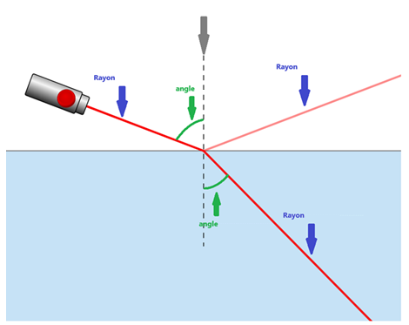
Compléter le schéma avec
…………………………
Rayon incident, Rayon réfléchi, Rayon réfracté, Angle d’incidence, Angle réfracté
…………………………
…………………………
…………………………

…………………………
…………………………

PRINCIPE : (compléter)
Lorsqu’un rayon lumineux passe d’un milieu à un autre il peut être dévié. Cette déviation s’appelle la ………………………………………
Le rayon ……………………………………… est donc le rayon qui est passé dans le milieu 2. Il s’accompagne toujours d’un rayon ……………………………………….

